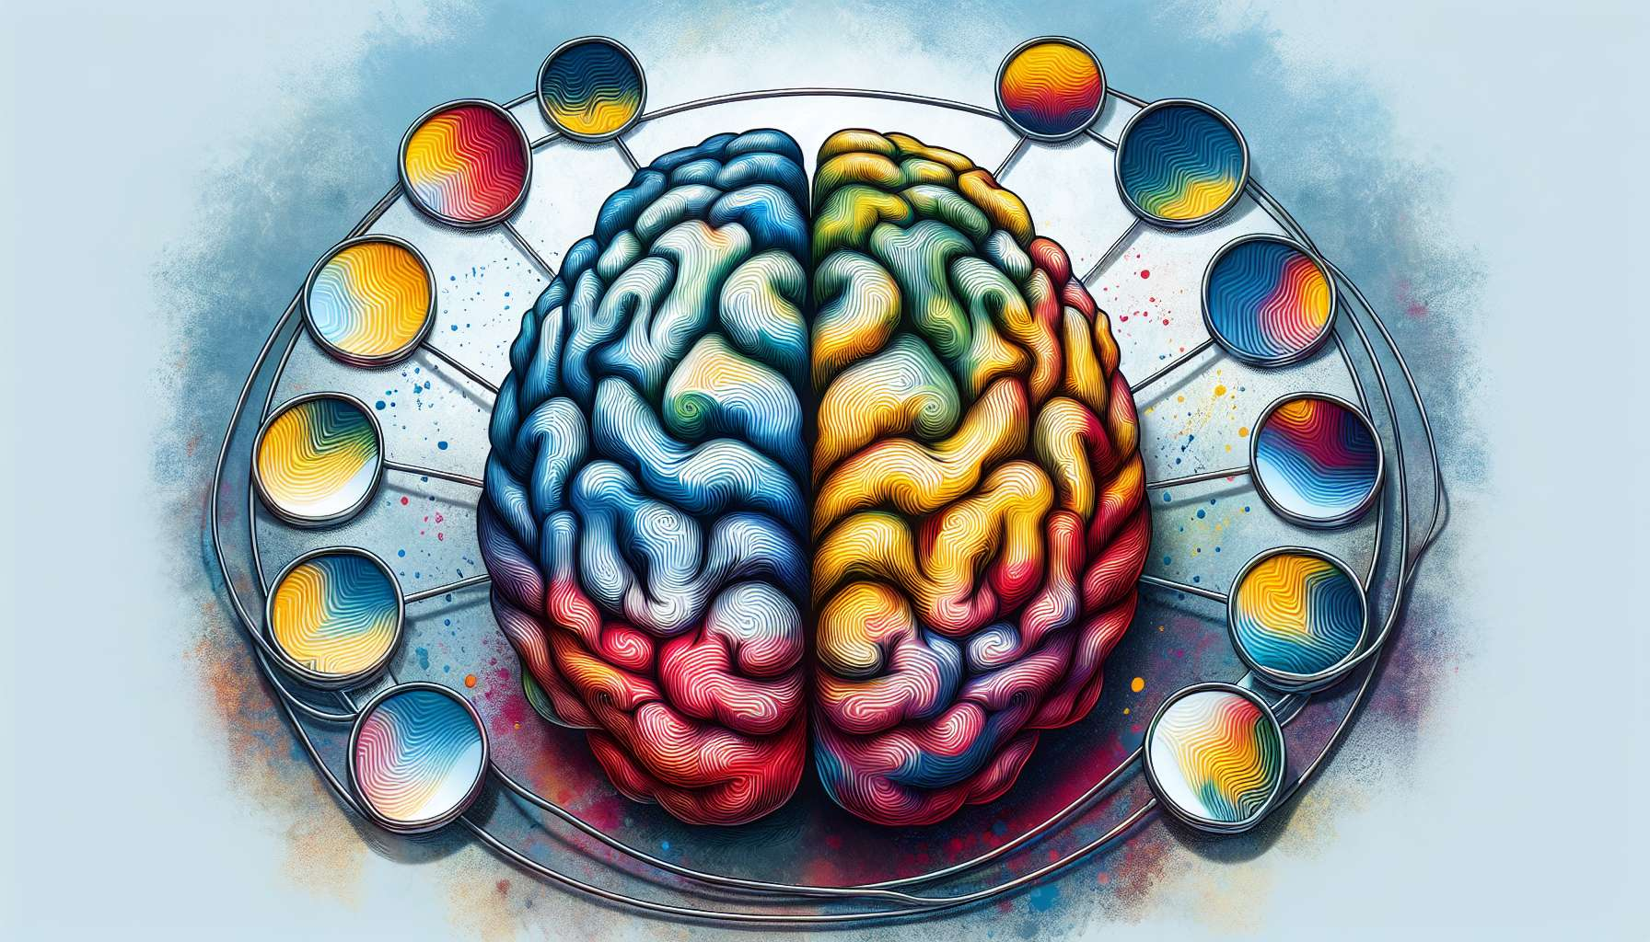

I bias cognitivi sono errori sistematici nel nostro modo di elaborare le informazioni e di prendere decisioni. Essi derivano da scorciatoie mentali, chiamate euristiche, che il nostro cervello utilizza per semplificare e accelerare il processo di pensiero. Sebbene utili in molte situazioni, queste euristiche possono talvolta condurci a conclusioni errate o irrazionali.   
  
Uno dei bias cognitivi più comuni è il bias di conferma. Si tratta della nostra tendenza a cercare, interpretare e privilegiare le informazioni che confermano le nostre credenze preesistenti, ignorando o minimizzando quelle che le contraddicono. Ad esempio, se pensiamo di non essere bravi in matematica, tenderemo a notare e ricordare di più i nostri errori che i nostri successi in questo campo, rinforzando così la nostra credenza iniziale.   
  
Un altro bias diffuso è il bias di attribuzione. È la nostra propensione a attribuire i nostri successi alle nostre qualità personali (attribuzione interna) e i nostri fallimenti a fattori esterni (attribuzione esterna), mentre tendiamo a fare il contrario per gli altri. Così, uno studente che ha passato un esame potrebbe pensare di averlo fatto grazie alla sua intelligenza e al suo duro lavoro, ma attribuirà il successo dei suoi compagni alla fortuna o alla facilità dell'esame.  
  
Il bias di negatività è la nostra inclinazione a dare più peso alle esperienze negative che a quelle positive. Un singolo commento critico può quindi cancellare il beneficio di molti complimenti. Questo bias può renderci più sensibili alle minacce potenziali e farci sovrastimare i rischi, ostacolando la nostra capacità di cogliere le opportunità e di rimbalzare dopo un fallimento.  
  
Questi bias cognitivi possono avere un impatto significativo sul nostro mindset. Un mindset fisso, che considera le abilità come immutabili, sarà rinforzato da bias come quello di conferma o di attribuzione. Filtrando selettivamente le informazioni e attribuendo gli insuccessi a una mancanza di competenze intrinseche, un individuo con un mindset fisso avrà difficoltà a credere nella sua capacità di migliorare e di superare le sfide.  
  
Al contrario, un mindset di crescita, che vede le competenze come sviluppabili, sarà meno vulnerabile a questi bias. Essendo consapevole della loro esistenza e sfidandoli attivamente, una persona con un mindset di crescita sarà più incline a cercare informazioni contraddittorie, a imparare dai propri fallimenti e a perseverare di fronte agli ostacoli.  
  
Prendiamo l'esempio di un imprenditore che lancia un nuovo prodotto. Se ha un mindset fisso e un forte bias di conferma, potrebbe concentrarsi solo sui feedback positivi dei clienti e ignorare le critiche costruttive, perdendo così opportunità di miglioramento. Al contrario, con un mindset di crescita e una consapevolezza dei bias, cercherà attivamente feedback negativi, li analizzerà in modo oggettivo e li utilizzerà per perfezionare la sua offerta.  
  
Come coach di mindset, è essenziale aiutare i clienti a prendere consapevolezza dei loro bias cognitivi e del loro impatto sul loro modo di pensare e di agire. Insegnando loro a identificare e a sfidare questi bias, li aiuterete a sviluppare un mindset più flessibile, resiliente e aperto all'apprendimento. Strumenti come la ristrutturazione cognitiva, presentata nel sottomodulo precedente, possono essere particolarmente utili per sfidare i pensieri distorti e sviluppare interpretazioni più equilibrate e realistiche.  
  
Ricordate che anche voi siete soggetti a bias cognitivi! Come coach, è cruciale coltivare una pratica riflessiva e rimanere vigili sui propri bias, in modo da poter accompagnare i vostri clienti nel modo più obiettivo ed efficace possibile. Non esitate a mettervi in discussione, a cercare opinioni diverse e a rimanere aggiornati sulle ultime scoperte nel campo della psicologia cognitiva e del coaching di mindset.  
  
Punti da ricordare :  
  
1. I bias cognitivi sono errori di pensiero sistematici derivanti da scorciatoie mentali chiamate euristiche.  
  
2. Il bias di conferma ci spinge a privilegiare le informazioni che confermano le nostre credenze preesistenti.  
  
3. Il bias di attribuzione ci fa attribuire i nostri successi alle nostre qualità personali e i nostri fallimenti a fattori esterni, e viceversa per gli altri.  
  
4. Il bias di negatività ci fa dare più peso alle esperienze negative rispetto a quelle positive.  
  
5. Un mindset fisso, che considera le capacità come immutabili, è rafforzato dai bias cognitivi.  
  
6. Un mindset di crescita, che vede le competenze come sviluppabili, è meno suscettibile ai bias cognitivi.  
  
7. I coach di mindset devono aiutare i loro clienti a prendere consapevolezza dei propri bias e a sfidarli.  
  
8. La ristrutturazione cognitiva può aiutare a sfidare pensieri distorti e a sviluppare interpretazioni più equilibrate.   
  
9. I coach devono rimanere vigili sui propri bias per accompagnare i loro clienti in modo obiettivo ed efficace.